石台县城区土地定级与
基准地价更新工作报告

编制单位：石台县自然资源和规划局
承编单位：安徽永祥房地产土地评估测绘有限公司
编制时间：二零二四年十二月

前 言

为了强化土地资产管理，深化土地使用制度改革，优化配置土地资源，促进经济发展。石台县自然资源和规划局、安徽永祥不动产咨询评估有限责任公司（以下简称安徽永祥公司）在石台县人民政府的领导下，于2024年4月开始对石台县城区进行土地定级与基准地价更新工作。
石台县城区土地定级与基准地价更新工作是严格遵循国家标准《城镇土地分等定级规程》（GB/T18507-2014）和《城镇土地估价规程》（GB/T18508-2014）的规定，充分结合城区实际情况进行的。在工作中，既严格遵守土地定级估价的基本原则和作业规范，又注意吸收和借鉴先进的理论和方法，确保土地定级估价成果在科学性和实用性，定性分析与定量分析，宏观评估与微观估价等方面相统一。同时，本项研究充分利用土地定级估价软件，实现了土地定级估价数据处理、管理、分析、制图等全数字式的自动化流程。在土地定级方面，利用土地定级软件，进行综合分析，初步划分土地级别，对初步划分的土地级别进行了市场资料验证和专家评议最终确定了土地级别；在土地估价方面，充分利用市场交易资料，采用多种评估方法测算样点地价，运用数理统计进行数据的检验与剔除，利用市场交易样点地价、样点地价与土地级别数学模型法、样点地价与定级单元总分值数学模型法、模拟出租样点修正法等多途径测算了商业服务业、住宅、工业、公共管理与公共服务用地和公用设施用地级别基准地价，构建了石台县新的土地级别与基准地价体系，并建立了宗地地价修正体系。
由于水平有限，报告中不妥之处敬请领导和同行专家批评指正。
石台县城镇土地定级与基准地价更新项目工作组
二零二四年十二月

目 录
第一章 石台县概述 1
第一节 城区概况 1
第二节 城区土地市场与房地产市场状况 4
第三节 开展基准地价更新工作的必要性与意义 8
第二章 工作依据、目的与任务 11
第一节 工作依据 11
第二节 工作目的 13
第三节 工作任务 14
第三章 工作程序和内容 16
第一节 工作时间安排 16
第二节 准备工作 17
第三节 外业调查 19
第四节 土地定级工作 22
第五节 基准地价更新工作 24
第四章 工作成果 26
第一节 土地定级成果 26
第二节 土地估价成果 31

第一章 石台县概述

第一节 城区概况
一、石台县总体概况
石台，原名石埭县，隶属安徽省池州市管辖，位于山川秀美的皖南，是一个“九山半水半分田”的山区县。东与黄山区交界，南与黟县、祁门县相连，西与石台县接壤，北与贵池、青阳为邻。地理坐标北纬29°59′～30°24′，东经117°12′～117°59。全县东西最长处70.7公里，南北最宽外46公里，总面积1413平方公里。石台县境内，京台高速“合铜黄”段穿境而过，距济广高速、屯景高速和沪渝高速40公里。
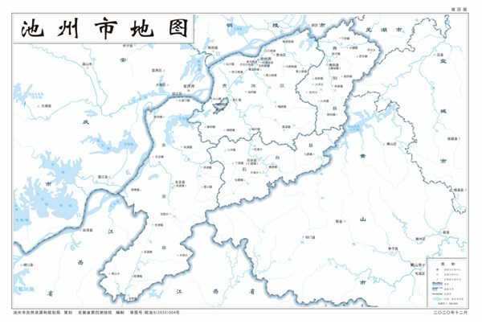
石台县
图1-1-1 石台县在池州市位置示意图
二、行政区划
石台县下辖仁里镇、七都镇、仙寓镇、丁香镇、小河镇、横渡镇、大演乡、矶滩乡8个乡镇，县城设在仁里镇，是全县政治、经济、文化中心，位于县境中部偏西，人民政府驻地曙光路北侧。

三、地形地貌
石台县在大地构造上属江南古陆和南京拗陷的过渡地带，县内地貌以低山、高丘分布最广，约占全县总面积的82%，东南部为黄山北行千脉盘结，西北部是九华山脉的南端，形成南、北高，东、西低的地势，境内山峦起伏，沟壑纵横，海拔高度一般在50至100米之间，最高峰牯牛降海拔1728米，最低处莘田乡东庄黄湓河河床，海拔34米，相对高差1694米。
四、气候水文
石台县境内千沟万壑，各处溪涧支流，受海拔高程和山脉走向的制约，分别归属于秋浦河、清溪河、黄湓河三大水系。地处中纬度地带，在太阳辐射、大气环流和地理环境的综合影响下，属北亚热带湿润季风气候。年平均气温为16.5℃。年平均降水量为1646.8mm，年平均相对湿度78%。主要的气候特点是：季风明显、四季分明，气候温和、雨量适中，春温多变、秋高气爽，梅雨显著、夏雨集中。可谓“气候多样，万象纷呈”。另外，境内所具有的地形特点，又显示出明显的山地气候特征。如近地面风向多变，平均风速较小；夏季多不稳定天气，局地小气候明显。
五、植物资源
石台县自然植被属中亚热带常绿阔叶林带皖南山地丘陵植被区、黄山、九华山植被片。境内植物种类繁多，常见的有：人工杉木林、天然马尾松林、常绿阔叶混交林、竹林、山地草甸和灌丛蒿草群落等。境内共有野生植物1000余种，其中木本植物有520余种。
六、森林资源
根据2021年度国土变更调查成果，石台县范围内共有林地总面积127136.72公顷，其中灌木林地面积819.63公顷，占比0.64%；其他林地面积1779.78公顷，占比1.40%；乔木林地面积122246.26公顷，占比96.15%；竹林地面积2291.05公顷，占比1.80%。

七、石台县2023年各行业发展及统计状况
（一）综合
全年生产总值（GDP)352831万元，比上年增长6.5%。分产业看，第一产业增加值56875万元，增长4.2%；第二产业增加值80757万元，增长5.7%；第三产业增加值215199万元，增长7.5%。三次产业比例由上年的16.7:24:59.3调整为16.1:22.9:61。
（二）农业
全年粮食作物种植面积2992公顷，其中稻谷种植面积1535公顷，油料种植面积2787公顷，蔬菜种植面积1233公顷。全年粮食产量15545吨，比上年增加221吨，增长1.44%；油料产量6880吨，比上年增加458吨，增长7.1%；茶叶产量7044吨,增长5.4%；蔬菜产量30388吨，增长3.7%。
（三）工业、交通、建筑业
年末全县17户规模以上工业增加值同比增长15.7%。分三大门类看，采矿业增长19.8%，制造业增长11%，电力、热力、燃气及水生产和供应业下降0.3%。全县5个工业行业中有2个行业总产值同比增长。
年末境内县乡道里程616.4公里、国省干线里程178.8公里。年末公交车路数20路，线路总里程701.9公里，实有公共汽（电）车营运车辆43辆。
年末全县资质内建筑企业37户，全年实现总产值54982万元，同比增长8.1%；房屋建筑施工面积160575平方米，同比下降40.0%；房屋竣工面积119663平方米，同比下降50.0%。
（四）固定资产投资
全年固定资产投资同比增长18.2%。第一产业投资增长122.2%；第二产业投资增长373.3%；第三产业投资下降20.9%。全年房地产开发投资38430万元，同比下降28.6%。商品房销售面积30158平方米，同比增长2.2%。商品房销售额20341万元，同比增长15.2%。全年重点建设项目117个。

（五）国内外贸易、旅游
全年实现社会消费品零售额160981万元，同比增长4.8%。分城乡看，城镇消费品零售额92899万元，增长4.6%；乡村消费品零售额68082万元，增长4.9%。全年实现出口总额1013万美元，同比增长81.7%。全年共接待国内外游客同比增长33.1%，实现旅游总收入同比增长35.9%。
（六）财政和金融
全年一般公共预算收入实现35021万元，比上年增长20.8%。其中，税收收入18486万元。一般公共预算支出182608万元，增长17.6%，其中，交通运输、卫生健康、教育、社会保障和就业支出分别增长43.3%、27.1%、9.5%、9.2%。全县金融机构各项存款余额1078143万元，同比增长14.9%。
（七）人口、人民生活和社会保障
全县户籍人口10.5万人，比上年末减少0.06万人；常住人口7.75万人，比上年末减少0.09万人。全县常住居民人均可支配收入24110元，比上年增长7.2%。全年城镇新增就业840人。年末全县城镇职工养老保险参保19235人，城乡居民养老保险参保63041人，城乡居民基本医疗保险参保94218人，失业保险参保3832人，工伤保险参保8216人。。

第二节 城区土地市场与房地产市场状况
一、土地市场状况
通过基准地价外业调查小组对石台县城区近年来土地市场的调查，收集了石台县城区商业服务业、住宅和工业用地近年来土地出让的相关数据，共37个，其中工业用地10个，商业服务业用地11个，住宅用地12个如下表所示：

表1-1 石台县城区土地出让相关数据一览表
单位：公顷，元/m²
地类  年份 |  | 商业服务业用地 | 住宅用地 | 工业用地
2018年 | 成交面积（公顷） | 1.65 | 7.01 | 0.37
2018年 | 成交单价（元/m²） | 516 | 1657 | 140
2019年 | 成交面积（公顷） | 0.1 | 7.65 | /
2019年 | 成交单价（元/m²） | 543 | 1601 | /
2020年 | 成交面积（公顷） | 5.29 | 8.01 | /
2020年 | 成交单价（元/m²） | 577 | 1512 | /
2021年 | 成交面积（公顷） | 0.14 | 8.6 | 0.71
2021年 | 成交单价（元/m²） | 508 | 1625 | 153
2022年 | 成交面积（公顷） | 1.83 | / | 5.37
2022年 | 成交单价（元/m²） | 532 | / | 176
2023年 | 成交面积（公顷） | 8.47 | 4 | 1
2023年 | 成交单价（元/m²） | 545 | 1925 | 189
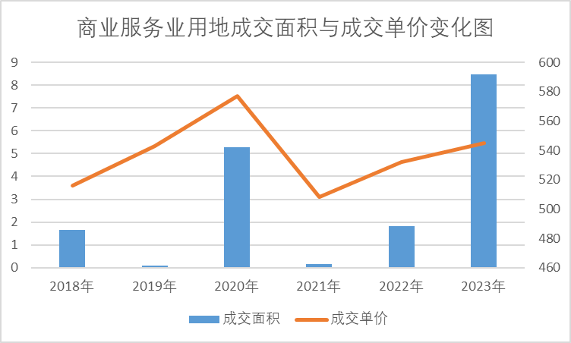
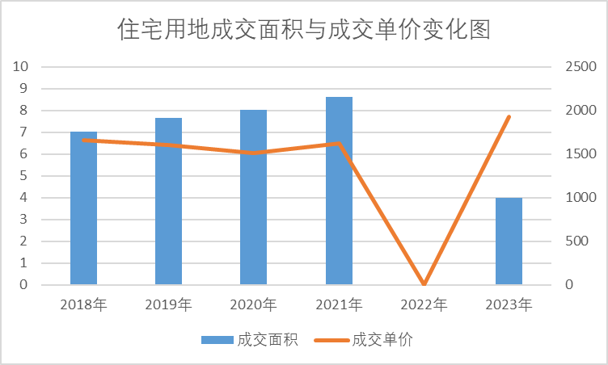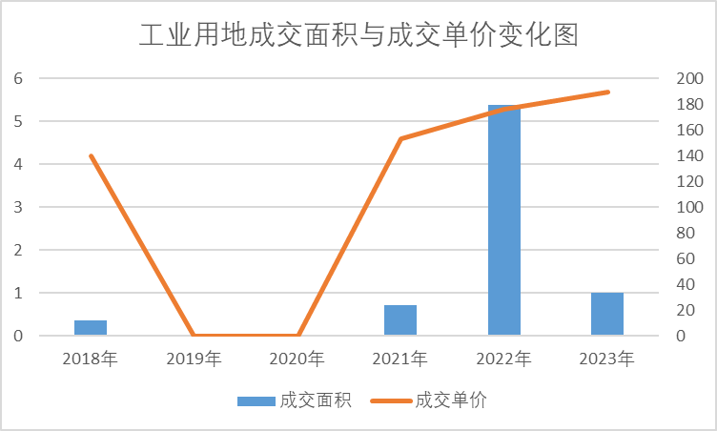
图1-2 石台县城区土地出让相关数据对比图
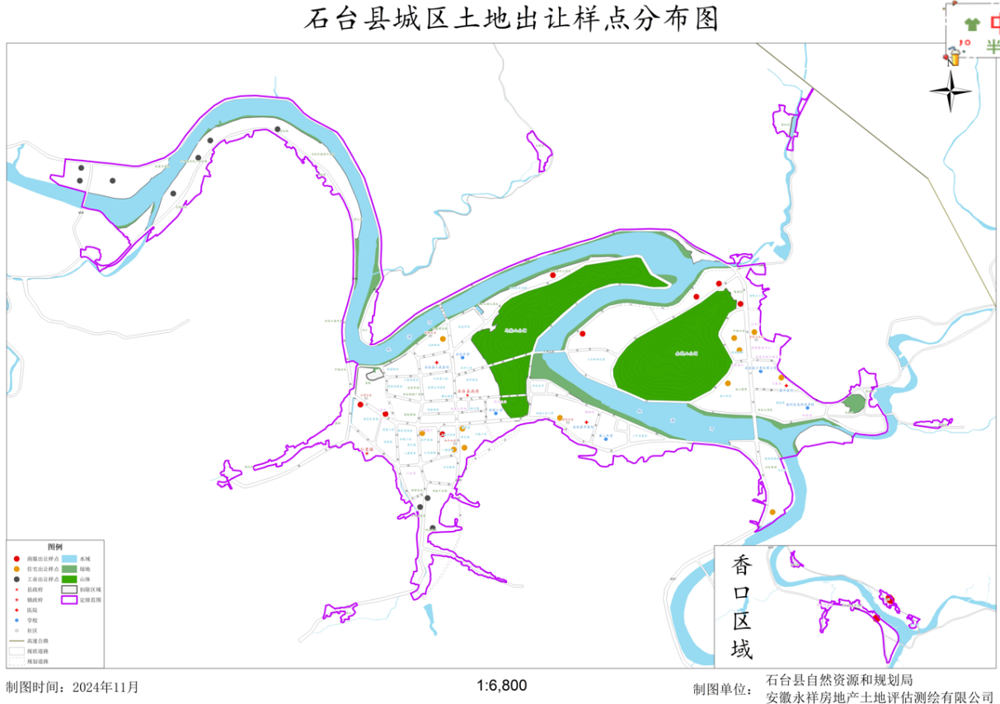
图1-3 石台县城区土地出让样点分布图
通过对上述资料的调查分析，石台县城区土地市场状况主要有以下几个特点：
（一）2018年至2023年石台县土地出让市场各用地类型出让土地总数差不多，商业服务业用地出让11宗，住宅用地12宗，工业用地10宗。
（二）2018年至2023年商业服务业用地和住宅用地地价水平与2018年相比整体呈现微涨趋势，工业用地地价水平涨幅较大。
（三）2018年至2023年商业服务业用地和住宅用地出让主要集中主城区和金钱山新区，工业用地出让主要集中在鸿凌产业园和杨潭生态工业片区。
二、房地产市场状况
根据2018年至2023年石台县房屋销售相关的统计数据以及外业调查小组对石台县近年来房地产市场的调查，收集了石台县房地产市场的相关数据，整理如下：
表1-2 2018年至2023年石台县商业营业用房销售数据表
数据  年份 | 商业营业用房销售面积（平方米） | 商业营业用房销售单价（元/平方米）
2018年 | 59314 | 6450
2019年 | 47406 | 6483
2020年 | 78326 | 6504
2021年 | 68726 | 6529
2022年 | 29518 | 6683
2023年 | 30158 | 6745
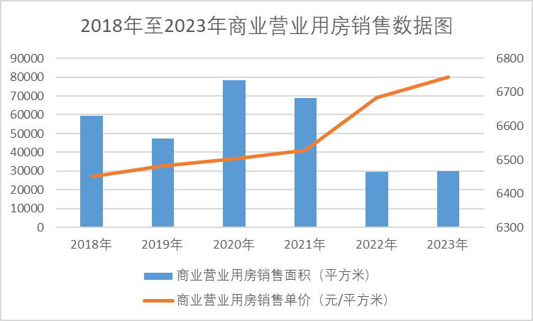
图2-6-9 2018年至2023年商业营业用房销售数据图
商业营业用房销售面积是房地产市场供求状况的客观反映，由以上图表可以看出2018年-2023年商业营业用房销售面积有所波动，2019年出现下降，2020年大幅度增长，而后逐年下降。但与此同时，商业营业用房销售单价呈现波动上升，2023年商业营业用房比2018年上涨了4.57%。

表1-3 2018年至2023年石台县城镇居民人均可支配收入和商品住宅销售单价数据表
数据  年份 | 城镇居民人均可支配收入（元） | 商品住宅销售单价（元/平方米）
2018年 | 30112 | 5665
2019年 | 30540 | 5986
2020年 | 31044 | 5990
2021年 | 33683 | 6046
2022年 | 35654 | 6144
2023年 | 37846 | 6185
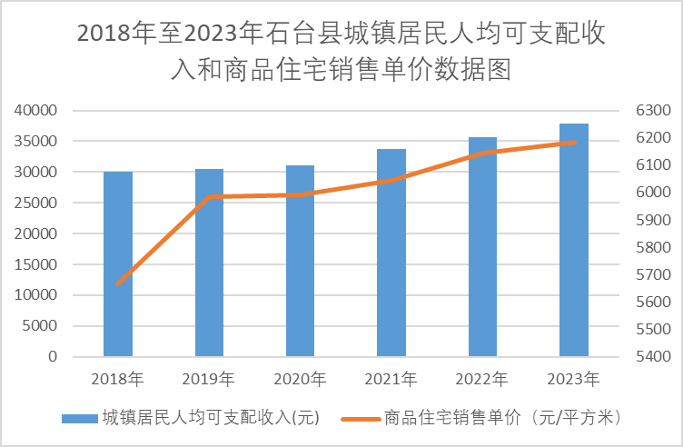
图1-4 2018年至2023年石台县城镇居民人均可支配收入和商品住宅销售单价数据图
城镇居民可支配收入能够反映出城镇居民的购买能力，商品住宅销售单价能够反映市场的需求状况，其变化情况能够间接地的反映出住宅用地地价的变化。由以上图表可以看出，石台县城镇居民人均可支配收入和商品住宅销售单价均呈现稳步上涨，2023年的城镇居民人均可支配收入比2018年上涨了25.68%，年均涨幅4.28%，2023年商品住宅销售单价比2018年上涨了9.18%，年均涨幅1.53%。

第三节 开展基准地价更新工作的必要性与意义
一、上轮成果简介及开展基准地价更新工作的必要性
1.上轮土地定级与基准地价成果简介
石台县现行的城区土地定级与基准地价成果的估价期日为2018年1月1日，距今已历时5年之久。定级范围为：东至垅上村坑口、垅上村垅上队、横渡香口、陇上加油站一线；南至秋浦东路、决坑组、西坑一线；西至西坑、七里中学沿山体一线以及杨潭、同心、柯村；北至秋浦河，工作范围为6.13平方公里。整体采用分类定级分类估价的方法，分别评估商业服务业用地、住宅用地、工业用地和公共管理与公共服务用地土地级别与基准地价。基准地价更新成果见下表：
表1-4 石台县城区原有基准地价更新成果
估价期日：2018年1月1日 单位：元/m²
土地级别  用地类型 |  | 一 | 二 | 三 | 四
商业服务业用地 | 零售商业用地 | 1900 | 1300 | 800 | 480
商业服务业用地 | 商务金融用地 | 1650 | 1100 | 650 | 420
商业服务业用地 | 批发市场用地 | 1450 | 900 | 580 | 350
商业服务业用地 | 其他商服用地 | 1020 | 750 | 500 | 330
商业服务业用地 | 餐饮、旅馆、娱乐用地 | 960 | 700 | 480 | 300
住宅用地 |  | 1300 | 1050 | 750 | 400
工业用地 |  | 210 | 180 | 138 | /
公共管理与公共服务用地 | 新闻出版、文化设施、体育、教育、科研用地 | 525 | 450 | 330 | /
公共管理与公共服务用地 | 医疗卫生、社会福利用地 | 480 | 420 | 300 | /
公共管理与公共服务用地 | 公用设施用地 | 345 | 285 | 225 | /
该成果在显化城市土地资产、加强地价监督管理、启动和引导地产市场运作等方面起到了较大的指导和检验作用，为石台县国有土地使用权出让宗地地价评估和地价政策制定提供了依据；基准地价成果实施期间，商服用地按照《国土空间调查、规划、用途管制用地用海分类指南》二级地类进行出让，如零售商业用地、商务金融用地、其他商业服务业用地、餐饮用地等，需要对用地分类进行调整。
2.开展基准地价工作的必要性
（1）根据《中华人民共和国城市房地产管理法》第33条规定：“基准地价、标定地价和各类房屋的重置价格，应当定期确定并公布”。《城镇土地分等定级规程》（GB/T 18507-2014）规定，城镇土地基准地价成果更新频率不得低于每三年一次，每隔六年应进行一次全面更新。石台县现行基准地价成果估价期日为2018年1月1日，距今已有5年之久，根据《关于加强国有土地资产管理的通知》（国发[2001]15号）、《安徽省自然资源厅关于做好自然资源评价评估工作的通知》（皖自然资用函[2019]98号）等相关文件要求，需三年更新一次基准地价，以保证基准地价的现势性与科学性。
（2）上轮石台县城区土地定级范围主要依据《石台县土地利用总体规划（2006-2020年）》和《池州市石台县城总体规划（2015-2030年）》划定的城镇建设用地范围进行确定。而随着石台县国土空间规划成果编制工作的完善，“三区三线”划定成果已批复执行，其确定的城镇开发边界边界范围与原定级范围已发生较大差异。随着石台县城区的不断发展，尤其近年来金钱山新区的开发建设，高速公路的运营，黎明隧道的开通，基础设施等不断完善，大量高品质住宅在该区域落地。随着区域的建设发展，上轮土地定级成果已不适用于当前形势。
（3）现行基准地价成果实施期间，商服用地方面，2023年商业营业用房销售面积与2018年相比下降了49.16%，销售单价呈现波动上升，2023年比2018年上涨了4.57%，商服用地地价水平略微上涨。住宅用地方面，随着农村人口向城市的聚集，居民生活水平的提高，基础设施和公用设施的完善，生态环境的改善等，使得住宅用地需求与品质不断提升，地价水平有所上升。工业用地在考虑土地资源的有限性方面，同时兼顾土地集约节约利用和用地成本的提高，工业用地较大幅度上涨。公用设施用地正逐渐从无偿向有偿的转变，但目前有偿使用的案例仍旧非常少。整体来看，石台县城镇地价水平有所变化，现行城镇基准地价成果已逐渐失去其现势性，需根据实际对城镇基准地价成果进行更新调整。
二、开展基准地价更新工作的意义
土地市场是一个动态市场，随着城市社会经济的发展，地价将必随之发生相应变化。土地市场作为基本的生产要素市场，在完备的市场体系中处于先导和基础性地位，是社会主义市场体系不可缺少的重要组成部分。加强土地市场建设，核心问题是地价管理，充分发挥市场机制对地价形成发挥主要作用。基准地价作为城市土地市场的指导性价格，是政府管理和调控土地市场的基本手段，是显化土地资产价值，核算土地资产收益的基本依据，是促进土地集约利用的重要杠杆。基准地价是否科学合理，是否符合城市发展的客观水平，直接关系到土地市场的建设。

第二章 工作依据、目的与任务

第一节 工作依据
一、工作依据
1. 法律、法规与政策依据
（1）《中华人民共和国土地管理法》（中华人民共和国主席令第三十二号，2019年8月26日第十三届全国人民代表大会常务委员会第十二次会议《关于修改〈中华人民共和国土地管理法〉、〈中华人民共和国城市房地产管理法〉的决定》第三次修正）；
（2）《中华人民共和国城市房地产管理法》（中华人民共和国主席令第三十二号，2019年8月26日第十三届全国人民代表大会常务委员会第十二次会议《关于修改〈中华人民共和国土地管理法〉、〈中华人民共和国城市房地产管理法〉的决定》第三次修正）；
（3）中华人民共和国国务院《中华人民共和国土地管理法实施条例》（2021年7月2日中华人民共和国国务院令第743号第三次修订，自2021年9月1日起施行）；
（4）《国务院关于加强国有土地资产管理的通知》（国务院国发〔2001〕15号文）；
（5）《国务院关于加强土地调控有关问题的通知》（国发〔2006〕31号）；
（6）《关于发布实施<全国工业用地出让最低价标准>的通知》（国土资发〔2006〕307号）；
（7）《国土资源部办公厅关于实施<城镇土地分等定级规程>和<城镇土地估价规程>有关问题的通知》（国土资厅发〔2015〕12号）；
（8）安徽省人民政府《关于进一步强化土地节约集约利用工作的意见》（皖政〔2013〕58号）；
（9）《关于保障公共服务领域政府和社会合作模式项目用地的意见》（皖国土资函〔2016〕216号）；
（10）《关于扩大国有土地有偿使用范围的意见》（国土资规〔2016〕20号）；
（11）《国有建设用地使用权出让价格评估技术规范》（国土资厅发〔2018〕4号）；
（12）《安徽省自然资源厅关于做好自然资源评价评估工作的通知》（皖自然资用函〔2019〕98号）；
（13）《安徽省自然资源厅关于2021年度地价工作的通知》（皖自然资用函〔2021〕18号）
（14）《安徽省自然资源厅关于做好自然资源评价评估工作的通知》（皖自然资用函〔2022〕1号）。
（15《安徽省人民政府关于印发安徽省批而未供、闲置和工业低效土地全域治理攻坚行动方案的通知》（皖政〔2022〕54号）。
（16）《中共中央国务院关于构建更加完善的要素市场化配置体制机制的意见》（2020年3月30日）
（17）《自然资源部办公厅关于印发<国土空间调查、规划、用途管制用地用海分类指南>的通知》（自然资办发〔2023〕234号）。
2. 技术依据
（1）中华人民共和国国家质量监督检验检疫总局和中国国家标准化管理委员会发布的《城镇土地分等定级规程》（GB/T 18507-2014）；
（2）中华人民共和国国家质量监督检验检疫总局和中国国家标准化管理委员会发布的《城镇土地估价规程》（GB/T 18508-2014）；
（3）中华人民共和国国家质量监督检验检疫总局、中国国家标准化管理委员会发布的国家标准《土地利用现状分类》（GB/T 21010-2017）
（4）《国土空间调查、规划、用途管制用地用海分类指南》
3. 其它依据
（1）《石台县国土空间规划（2021-2035年）》；
（2）《石台县统计公报（2018-2023年）》；
（3）《石台县城区土地定级与基准地价更新报告》（2018年）；
（4）石台县城区“三区三线”划定成果；
（5）项目组调查收集的石台县城区土地定级、基准地价更新资料等。

第二节 工作目的
石台县基准地价更新的主要目的是为了科学管理和合理利用土地，调整与优化土地利用结构，合理配置土地资产；强化政府对土地市场的客观调控，促进土地市场的培育和发展；为土地有偿使用提供合理的土地级别、价格标准；为有关部门制订土地利用规划和计划提供科学依据。本次城区基准地价更新的具体目的如下：
1. 满足征收土地使用税费的需要
征收土地使用税费是调节土地利用和土地收益，抑制土地炒卖，防止国有土地资产流失及保证国家土地所有权在经济上得以实现的一种重要手段。《中华人民共和国城镇土地使用税暂行条例》第五条规定：“省、自治区、直辖市人民政府，应当在前条所列税额幅度内，根据市政建设状况、经济繁荣程度等条件，确定所辖地区的适用税额幅度。市人民政府应当根据实际情况，将本地区土地划分若干等级，在省、自治区、直辖市人民政府确定的税额幅度内，制定相应的适用税额标准”。《中华人民共和国土地增值税暂行条例》采用征收土地增值税的方式，将社会经济发展产生的地价上涨收益归政府所有。根据上述法规政策的规定，本次工作将为制定石台县各级土地使用税作参考，为征收土地增值税提供科学依据。
2. 满足政府宏观调控土地市场，培育和发展土地市场的需要
通过城市基准地价更新工作，有利于政府定期公布土地级别、基准地价，宏观调控土地市场；有利于政府科学地制定和出台地价管理的政策和法规；有利于政府科学地确定土地使用权出让价格和实施对土地二级市场的有效管理，从而促进土地市场的培育和发展。
3. 满足有关部门制订土地利用计划、规划，合理配置土地资产需要
土地是重要的生产资料。在维护我国土地公有制，实行土地所有权和使用权分离的条件下，土地使用权作为特殊的商品，在建设社会主义市场经济活动中，必须强化管理。计划、规划部门不仅要严格控制土地的供给总量，而且要根据土地质量制定土地使用标准，统一规划，合理配置土地，优化土地利用结构，最大限度地发挥土地资产的效益。通过本次工作，为有关部门综合平衡石台县用地计划，合理配置土地资产提供土地级别和土地价格的基础数据。
4. 满足企业产权制度改革的需要
企业产权制度改革是经济体制改革重要的组成部分，是建立社会主义市场经济的重要内容。企业产权制度改革必然涉及许多企业土地资产的评估和处置等问题。本次工作将为石台县企业产权制度改革，显化土地资产，进行土地资产处置提供土地价格基础资料。

第三节 工作任务
根据相关文件和规范的统一要求，结合石台县城区土地定级和基准地价体系的现状，确定本次基准地价工作主要有以下任务：
一、土地定级工作
按照《城镇土地分等定级规程》的要求，运用土地定级软件，完成石台县城区土地定级工作，形成石台县城区土地级别体系。
二、基准地价更新工作
按照《城镇土地估价规程》的要求，采用计算机辅助技术，在石台县城区土地定级的基础上完成石台县城区基准地价更新工作，形成石台县城区新的基准地价体系和基准地价修正体系，建立基准地价评估系统。
三、基准地价成果整理
按照规程的规定，对基准地价更新成果进行整理。具体包括 ：
1.编写文字报告；
2.图件资料；
3.电子文件与电子档案；
4.资料处理的中间成果一套（文字版）；
5.所有原始资料的整理。
四、成果听证、论证与验收
按以下三个步骤进行：
1.石台县自然资源和规划局召集有关领导、专家对初步成果进行论证；组织听证；
2.上报石台县自然资源和规划委员会审议；
3.由省自然资源厅组织专家验收组进行成果验收。

第三章 工作程序和内容

第一节 工作时间安排
一、准备阶段
2024年4月，石台县自然资源和规划局委托池州市公共资源交易中心对石台县城镇土地定级与基准地价更新项目进行招标，安徽永祥公司作为该项目的中标单位，承办石台县城镇土地定级与基准地价更新的相关工作。
2024年4月下旬，石台县自然资源和规划局与安徽永祥公司共同成立了“石台县城镇土地定级与基准地价更新项目工作组”（以下简称项目组）。
2024年5月，项目组开始进行石台县城区土地定级与基准地价更新工作，并收集相关基础图件进行底图编制工作。
二、资料收集阶段
2024年6月至7月，项目组组织专门人员到相关部门收集土地定级资料；调查整理2018年以来的土地出让等资料；通过石台县住房和城乡建设局收集商品房备案价格等；并实地调查房屋买卖、房地出租等房地产市场交易资料；调查资料的检查、补充、整理归档；资料论证与验收。
2024年7月18日，项目组邀请县发改委、教体局、民政局、财政局、交通运输局、商务局、文旅局、卫健委、统计局、各乡镇政府等共计17位行业专家或技术人员，在县自然资源和规划局会议室召开了石台县乡镇土地定级因素因子及权重打分会。
三、内业处理阶段
2024年7月至2024年8月，项目组根据定级资料、估价样点资料，进行资料的预处理、输入和建库；土地定级；基准地价评估；编制成果图件和撰写工作报告和技术报告，形成土地级别和基准地价初步成果。
四、成果论证、听证阶段
2024年9月，石台县自然资源和规划局就石台县城区土地定级与基准地价更新项目初步成果向各相关单位部门和各乡镇进行意见征询，无意见。
2024年10月14日，石台县自然资源和规划局邀请县直相关单位、各乡镇政府等组织召开成果听证会。会议针对城区成果无意见。
2024年11月11日，石台县自然资源和规划局针对初步成果召开局内部业务会审会并提出意见，主要意见如下：将城区范围内符合城镇开发边界的区域全部纳入城区定级范围。会后项目组根据意见进行修改完善。
2024年11月27日，于石台县人民政府召开2024年第十次石台县自然资源和规划委员会常务副主任审查会，会议听取了该项目成果的汇报，原则上同意项目成果内容。
五、成果预检与验收
图件成果整理；文字报告定稿、印刷；报省自然资源厅预检及验收。

第二节 准备工作
石台县城区土地定级与基准地价更新工作的前期准备主要包括以下三个方面：
一、组织准备
根据《关于加强国有土地资产管理的通知》（国发[2001]15号）、《安徽省自然资源厅关于做好自然资源评价评估工作的通知》（皖自然资用函[2019]98号）等文件要求，石台县自然资源和规划局经县人民政府统一，组织开展了石台县城镇土地定级与基准地价更新工作。项目中标后，石台县自然资源和规划局与安徽永祥公司共同成立了项目工作小组，负责土地定级与基准地价评估项目的具体工作。项目组由“土地定级与基准地价评估资料调查组”（以下简称调查组）和“土地定级与基准地价评估技术组”（以下简称技术组）组成。安徽永祥公司10人组成调查组，具体负责土地定级与基准地价评估资料的收集、整理和归档工作；技术组由石台县自然资源和规划局和安徽永祥公司抽调5名技术人员组成，主要负责业务培训和外业调查指导、质量检查、资料验收，数据处理、图件编绘、数据库的建立和调试、各种报告的编写与成果的分析应用工作。
二、经费准备
本次石台县城镇土地定级与基准地价更新项目所需经费由石台县人民政府拨付，并列入有关财政预算。
三、业务准备
1. 业务学习
项目组组织工作人员学习《城镇土地分等定级规程》（GB/T 18507-2014）、《城镇土地估价规程》（GB/T 18508-2014）和《石台县城区土地定级与基准地价更新技术方案》等，并对具体负责上门调查和收集外业材料的工作人员进行实地讲解，认真细致地解释调查表格内容的采集与填写方法，通过多方面的培训指导，使工作人员较快地掌握了开展本项工作的基本思路和技术方法。
2. 前期资料准备
（1）《石台县国土空间规划（2021-2035年）》；
（2）城区2023年影像图；
（3）《石台县城区土地定级与基准地价更新报告》（2018年）；
（4）石台县城区“三区三线”划定成果。
3. 编绘工作底图
本次编制工作底图是根据外业调查组取得的《石台县国土空间规划（2021-2035年）》中的中心城区土地使用规划图以及石台县城区影像图（tif格式，2023年）等图件资料叠加编绘工作底图。
4. 编制项目任务书
根据《城镇土地分等定级规程》（GB/T 18507-2014）、《城镇土地估价规程》（GB/T 18508-2014）和石台县城区的实际情况，编制《石台县城区土地定级与基准地价更新工作方案》和《石台县城区土地定级与基准地价更新技术方案》。
5. 建立土地定级估价指标体系，确定各指标的权重值
根据《城镇土地分等定级规程》（GB/T 18507-2014）、《城镇土地估价规程》（GB/T 18508-2014）的技术规定和石台县城区的实际情况，由技术组初步选择石台县城区土地定级的因素、因子和宗地估价因素因子，交由项目组组织邀请相关专家，采用特尔菲测定法确定影响土地级别的因素因子及其权重。
6. 设计、印刷调查表格
根据石台县城区基准地价评估工作的要求，设计并印刷了各类土地定级资料调查表、估价资料调查表。

第三节 外业调查
一、组织领导和业务培训
1. 组织领导
“石台县城镇土地定级与基准地价更新项目工作组”由石台县自然资源和规划局统一领导，由利用科负责日常工作安排。项目组分为调查组和技术组，调查组负责外业资料的收集、整理和归档，技术组负责业务培训、中间指导、质量检查、内业处理、报告编制等工作。
2. 业务培训
针对城市基准地价更新资料收集的对象、范围、内容、要求的不同，我们采取了集中培训与分散培训相结合方式进行业务培训。
一是由项目组组织全部技术人员与调查人员集中培训，明确本项工作的目的、任务，外业调查工作方法、技巧等。
二是按部门组织专门培训，技术组技术人员针对各资料收集涉及的各部门的特点进行外业调查表格填写、样本图标绘、数据检核等方面的专门培训。
三是技术人员针对涉及资料收集的部门进行表格填写、样本图标绘等方面进行临时讲解培训。
四是补充培训。技术组在外业调查过程中实施跟踪调查，针对外业调查出现的问题，提出解决方法，对外业调查人员进行补充培训。
通过不同类型的业务培训，使调查人员明确了调查内容和要求，掌握了调查方法，从而保证了外业调查的数量、质量和进度。
二、土地定级资料调查
1. 商服繁华影响度调查
根据商服企业分布情况，结合土地利用现状和国土空间总体规划，初步确定商服中心范围；然后，对每个商服中心的边界和功能进行实地考察和论证。在调查区内，最终确定了1个商服中心。根据调查人员调查的商服中心的占地面积、职能种数、网点个数等数据。编制了商服中心分布图。
2.道路调查
对定级范围内调查到的道路（40条现状道路、4条规划道路）进行了调查，取得其类型、宽度等数据和典型道路的机动车流量、非机动车流量、人流量等基本数据，并填写了道路状况调查表，编制了调查区道路分布图。
3.公交状况调查
对调查区内的各条公交线路进行调查，取得了20条公交线路，54个公交站点的状况、运行时间、站流量等数据，填写了公交状况调查表，编制了公交线路与站点分布图。
4.对外交通设施调查
对调查区内的对外交通设施进行了调查，取得了定级范围内1个汽车站、1个高速公路出入口等基本数据，填写了对外交通设施调查表，编制了对外交通设施分布图。
5. 基础设施调查
在供电、供水等单位的协助下，对调查区内的供电、供水、排水、供气等生活设施状况进行普查。调查了各生活设施的规模、状况、服务范围以及它们在调查区内区域差异情况，填写了供电、供水、排水、供气状况调查表，编制了供电、供水、排水、供气设施均质区域分布图。
6. 公用设施调查
对调查区内的公用设施进行普查，取得了中学2所，小学2所，幼儿园5所的班级数、学生数、教职工数等基本数据；普查了调查区对外服务的医院，取得了3所医院的床位数、医护人员数等基本数据；调查了调查区内的体育场馆1处，文化馆1处，公园2处，图书馆1处，博物馆１处，农贸市场1处，取得了它们的占地面积、建筑面积等其他基本数据。编制了学校、医院、公园广场等公用设施分布图。
7. 环境质量调查
由技术人员根据调查区内历年环境质量监测状况填写污染源调查表，填绘了环境质量优劣度均质区域分布图。
8. 景观条件调查
调查收集了调查区的景观条件资料。
9. 自然条件调查
收集了调查区内自然条件相关资料。
10. 人口密度调查
调查了调查区内的流动人口和居住人口状况，编绘了调查区流动人口密度图和居住人口密度图。
11. 产业集聚状况调查
根据调查区内工业企业分布状况，结合影像图，划分出不同类型的产业集聚区域，编绘了调查区产业集聚状况分布图。
三、基准地价评估资料调查
1. 房地出租、出售资料的调查
对调查区内的房地出租、出售情况以普查和抽查结合的方式，取得了出租、出售房地的结构、用途、竣工时间、交易时间、用地面积、建筑面积、租金或售价等基本数据；对房地出租、出售的典型样点进行了重点调查和分析，并邀请有关专家对调查数据的可靠性进行了论证，取得房地出租样点、房屋出售样点。编制了房地出租样点分布图、房地出售样点分布图。
2. 土地使用权出让资料的调查
对调查区内的工业土地使用权出让样点、商住用地土地使用权出让样点，取得了土地面积、宗地位置、交易时间、土地用途、宗地内外开发程度、宗地出让面积、出让单价以及总价等基本数据。编制了土地使用权出让样点分布图。
3. 其它基准地价评定资料的调查
除重点调查上述基准地价评定资料外，还调查了其它与基准地价评定相关的资料，如：调查区内房屋重置价、征地区片综合地价等数据。

第四节 土地定级工作
根据《城镇土地分等定级规程》要求，项目组制定了《石台县城区土地定级与基准地价更新工作方案》和《石台县城区土地定级与基准地价更新技术方案》，在土地定级方面做了以下工作：
一、资料的预处理
对土地定级因素因子权重调查表和土地定级因素因子调查表逐一进行检查分析，对表中明显不合理的数据进行核实、调整，然后，对照土地定级因素因子分布图进行图表一致性检查，保证图表的一致性。
二、资料的输入
将经过预处理的土地定级资料（包括土地定级因素因子权重调查表、土地定级因素因子调查表和土地定级因素因子分布图）输入计算机，建立石台县土地定级因素因子数据库。
三、土地定级因素因子作用分值表的编制
根据土地定级因素因子调查表数据和图件，根据《城镇土地分等定级规程》规定的方法对定级因素因子进行量化，并确定作用分，对其中的点线状因素因子根据其影响方式和强度，确定其服务半径，编制各土地定级因素因子作用分值表。
四、土地定级单元划分
采用网格法，由计算机将工作底图网格化，将调查区划分成若干个实地距离10m×10m的网格作为土地定级单元。
五、土地定级单元内作用分值计算
对点、线状分布的定级因素分值由相应因素对定级单元中心点的作用分值根据综合定级不同类型和因素的特征，分别采用直线衰减法和指数衰减法直接计算；对面状因素则采用区域赋值法直接赋给中心点所在区域的作用分值；建立因素因子作用分值数据库。采用空间数字叠置技术，加权求取各定级单元的作用总分值。
六、作用分值图编制
运用等值线法技术，以10分为间隔，由计算机自动跟踪等值线，形成土地定级因素作用分值图图形数据库和土地定级因素作用总分图图形数据库，由绘图仪绘制综合定级土地定级因素作用分值图和土地定级因素作用总分图。
七、土地级别的初步划分
运用总分频率曲线法、等值线法等方法，对土地定级因素作用总分值数据库进行空间分析，分析因素作用总分值的空间分布和分异规律，按土地优劣的实际情况选择频率曲线分布突变处为级间分界，以此初步确定土地级别。运用等值线法技术，由计算机自动绘制初步划分的理论土地级别界线图。
八、土地级别界线的落界
对照土地利用现状图、影像图，通过实地踏勘，对初步划分的理论级别界线进行落界处理，形成初步的土地定级级别图图形数据库，由绘图仪绘制土地级别图。
九、土地级别的验证与确定
运用土地收益测算法和土地市场交易资料测算法验证初步划分的土地级别，将经过验证后的土地级别提交基准地价更新项目工作组和县自然资源和规划委员会进行论证。根据论证结果，最终确定土地级别。
十、土地级别面积量算
运用数字化方法，建立各级别土地的级图斑图形拓朴型数据库，由计算机自动完成各级别土地面积量算与统计工作。
十一、土地级别图绘制
按《城镇土地分等定级规程》的技术要求，由绘图仪绘制石台县综合及商业服务业、住宅、工业、公共管理与公共服务用地、公用设施用地定级土地级别图。
十二、土地定级报告的编制
编制土地定级工作报告和技术报告。

第五节 基准地价更新工作
在对石台县城区土地进行综合定级和分用途定级的基础上，根据《城镇土地估价规程》和《石台县城区土地定级与基准地价更新技术方案》，我们对石台县城区的基准地价进行了评估。
一、基准地价内涵与估价参数的确定
根据《城镇土地估价规程》的要求和石台县城区的实际情况，确定了石台县城区基准地价的内涵和还原率、容积率修正系数、开发水平修正额、房屋重置价与耐用年限以及利息率、利润率、保险费率、维修费等估价参数。
二、基准地价评定区域的确定
以石台县城区分类定级级别作为石台县城区基准地价的评定区域。
三、用市场资料以及相关资料评估基准地价
1. 利用房地出租资料测算地价：利用房地出租资料采用收益还原法测算商业服务业用地级别平均地价。
2. 利用房地出售资料测算地价：利用房地出售资料采用剩余法测算住宅用地级别平均地价。
3. 采用新增城市建设用地、存量建设用地资料，采用成本逼近和土地使用权出让资料综合测算工业用地的样点地价。
4. 利用新增城市建设用地、存量建设用地资料，采用成本逼近测算公用设施用地的级别平均点地价。
5．利用其他商业服务业用地样点资料修正测算批发市场用地公共管理与公共服务用地的样点地价
四、基准地价的确定
依据基准地价确定的原则和方法，利用样点地价法、样点地价和土地级别指数模型法、样点地价和定级单元总分值模型法测算各类型用地级别平均地价，综合分析和比较三种方法测算结果，最终确定各类型用地级别基准地价。
五、宗地地价修正体系的建立
在确定级别基准地价的基础上，依据《城镇土地估价规程》，结合调查区内的具体情况，建立商业服务业、住宅、工业和公共管理与公共服务用地、公用设施用地宗地地价修正体系，编制宗地地价修正系数表和修正系数说明表。
六、基准地价图的编绘
根据《城镇土地估价规程》的技术要求，编绘了石台县城区的基准地价图。
七、基准地价评估报告的编写
编写基准地价更新工作报告和技术报告。

第四章 工作成果

第一节 土地定级成果
根据《城镇土地分等定级规程》（GB/T 18507-2014）和《石台县城区土地定级与基准地价更新技术方案》，我们对石台县城区进行了综合定级和分类定级，取得了石台县城区土地定级系列成果。
一、表格成果
1. 土地级别分布范围描述表
根据确定后的土地级别图，我们进行了各级土地分布范围描述，结果见下表。
表4-1 城区综合定级各级土地分布范围表
土地级别 | 分布范围 | 面积（km²）
一级地 | 马鞍山公园-秋浦东路-秋浦西路-和平北路-蓬莱路-马鞍山公园 | 0.42
二级地 | 区块一：秋浦河南岸-蓬莱路-环马鞍山路-秋浦河南岸-定级范围线-鸿茂路-和平南路-仪表路-定级范围线-西坑路-临水路-秋浦河南岸  区块二：金钱山北路-城东路-滨河大道-金钱山北路 | 1.68
三级地 | 区块一：杨潭工业园片区  区块二：金钱山社区及香棚片区  区块三：石台茶城区域  区块四：仪表路、鸿茂路以南区域  区块五：西坑路以西区域 | 1.87
四级地 | 定级范围以内剩余区域。 | 0.42
合计 | / | 4.39
表4-2 城区商业服务业用地定级各级土地分布范围表
土地级别 | 分布范围 | 面积（km²）
一级地 | 人民北路-曙光西路-育才路-秋浦路-和平北路-黎明西路-人民北路 | 0.16
二级地 | 区块一：秋浦河南岸-蓬莱路-环马鞍山路-秋浦河南岸-定级范围线-鸿茂路-和平南路-仪表路-定级范围线-西坑路-临水路-秋浦河南岸  区块二：金钱山北路-金钱山路-城东路-滨河大道-金钱山北路 | 1.94
三级地 | 区块一：杨潭工业园片区  区块二：金钱山社区及香棚片区  区块三：石台茶城区域  区块四：仪表路、鸿茂路以南区域  区块五：西坑路以西区域 | 1.87
四级地 | 定级范围以内剩余区域。 | 0.42
合计 | / | 4.39

表4-3 城区住宅用地定级各级土地分布范围表
土地级别 | 分布范围 | 面积（km²）
一级地 | 马鞍山公园-秋浦东路-秋浦西路-牯牛降北路-黎明西路-和平北路-蓬莱路-马鞍山公园 | 0.46
二级地 | 区块一：秋浦河南岸-蓬莱路-环马鞍山路-秋浦河南岸-定级范围线-鸿茂路-和平南路-仪表路-定级范围线-西坑路-临水路-秋浦河南岸  区块二：金钱山北路-城东路-滨河大道-金钱山北路 | 1.64
三级地 | 区块一：杨潭工业园片区  区块二：金钱山社区及香棚片区  区块三：石台茶城区域  区块四：仪表路、鸿茂路以南区域  区块五：西坑路以西区域 | 1.87
四级地 | 定级范围以内剩余区域。 | 0.42
合计 | / | 4.39
表4-4 城区工业用地定级各级土地分布范围表
土地级别 | 分布范围 | 面积（km²）
工业控制区 | 区块一：秋浦河南岸-蓬莱路-秋浦河-定级范围线-城南路-定级范围线-西坑路-临水路-秋浦河南岸  区块二：金钱山北路-定级范围线-滨河大道-金钱山北路 | 2.90
一级地 | 城南路以南区域 | 0.32
二级地 | 定级范围以内剩余部分。 | 1.17
合计 | / | 4.39
表4-6 城区公共管理与公共服务用地定级各级土地分布范围表
土地级别 | 分布范围 | 面积（km²）
一级地 | 马鞍山公园-秋浦东路-秋浦西路-牯牛降北路-黎明西路-和平北路-蓬莱路-马鞍山公园 | 0.46
二级地 | 区块一：秋浦河南岸-蓬莱路-环马鞍山路-秋浦河南岸-定级范围线-鸿茂路-和平南路-仪表路-定级范围线-西坑路-临水路-秋浦河南岸  区块二：金钱山北路-定级范围线-贡溪路-定级范围线-滨河大道-定级范围线-金钱山路-秋浦河-滨河大道-金钱山北路 | 2.57
三级地 | 区块一：杨潭工业园片区  区块二：鸿茂路-定级范围线-桂村路-和平南路-鸿茂路  区块三：桂村以西区域 | 0.94
四级地 | 定级范围以内剩余部分。 | 0.42
合计 | / | 4.39
备注：1.低级别区域需扣除分布范围内对应的高级别区域；
2.公用设施用地级别范围参照公共管理与公共服务用地级别范围执行；
3.级别范围不包括城镇开发边界以外的区域，具体范围详见各用地类型级别与基准地价图。

2. 土地级别面积量算表
综合定级、商业服务业用地定级、住宅用地定级、工业用地定级、公共管理与公共服务用地和物流仓储用地定级各土地级面积统计见下表。

表4-8 石台县城区综合定级土地级别面积量算表
土地级别 | 一级地 | 二级地 | 三级地 | 四级地 | 总计
土地面积（km²） | 0.42 | 1.68 | 1.87 | 0.42 | 4.39
本次占调查区总面积比例 | 9.57% | 38.27% | 42.60% | 9.57% | 100.00%
表4-9 石台县城区商业服务业用地定级土地级别面积量算表
土地级别 | 一级地 | 二级地 | 三级地 | 四级地 | 总计
土地面积（km²） | 0.16 | 1.94 | 1.87 | 0.42 | 4.39
本次占调查区总面积比例 | 3.64% | 44.19% | 42.60% | 9.57% | 100.00%
表4-10 石台县城区住宅用地定级土地级别面积量算表
土地级别 | 一级地 | 二级地 | 三级地 | 四级地 | 总计
土地面积（km²） | 0.46 | 1.64 | 1.87 | 0.42 | 4.39
本次占调查区总面积比例 | 10.48% | 37.36% | 42.60% | 9.57% | 100.00%
表4-11 石台县城区工业用地定级土地级别面积量算表
土地级别 | 控制区 | 一级地 | 二级地 | 合计
土地面积（km²） | 2.90 | 0.32 | 1.17 | 4.39
本次占调查区总面积比例 | 66.06% | 7.29% | 26.65% | 100.00%
表4-12 石台县城区公共管理与公共服务用地定级土地级别面积量算表
土地级别 | 一级地 | 二级地 | 三级地 | 四级地 | 总计
土地面积（km²） | 0.46 | 2.57 | 0.94 | 0.42 | 4.39
本次占调查区总面积比例 | 10.48% | 58.54% | 21.41% | 9.57% | 100.00%
二、图件成果
综合定级、商业服务业用地定级、住宅用地定级、工业用地定级、公共管理与公共服务用地（包含公用设施用地）定级形成了下列图件成果。
1.土地级别图
(1)综合定级土地级别图
(2) 商业服务业用地定级土地级别图
(3)住宅用地定级土地级别图
(4)工业用地定级土地级别图
(6)公共管理与公共服务用地定级土地级别图
2.作用分值图
(1)综合定级因素作用分值图的类型有：
①商服繁华影响度作用分值图；
②道路通达度作用分值图；
③对外交通便利度作用分值图；
④公交便捷度作用分值图；
⑤基础设施完善度作用分值图；
⑥公用设施完备度作用分值图；
⑦环境质量优劣度作用分值图；
⑧景观条件优劣度作用分值图
⑨自然条件优劣度作用分值图；
⑩综合定级综合作用总分值图。
(2) 商业服务业用地定级因素作用分值图的类型有：
①商服繁华影响度作用分值图；
②道路通达度作用分值图；
③公交便捷度作用分值图；
④对外交通便利度作用分值图；
⑤基础设施完善度作用分值图；
⑥流动人口密度作用分值图；
⑦商业服务业用地定级综合作用总分值图。
(3)住宅用地定级因素作用分值图的类型有：
①商服繁华影响度作用分值图；
②道路通达度作用分值图；
③公交便捷度作用分值图；
④对外交通便利度作用分等值线图；
⑤基础设施完善度作用分值图；
⑥公用设施完备度作用分值图；
⑦环境质量优劣度作用分值图；
⑧景观条件优劣度作用分值图；
⑨自然条件优劣度作用分值图；
⑩居住人口密度作用分值图；
⑪住宅用地定级综合作用总分值图。
(4)工业用地定级因素作用分值图的类型有：
①道路通达度作用分值图；
②对外交通便利度作用分值图；
③基础设施完善度作用分值图；
④自然条件优劣度作用分值图；
⑤产业集聚影响度作用分值图；
⑥工业用地定级综合作用总分值图。
(6)公共管理与公共服务用地定级因素作用分值图的类型有：
①商服繁华影响度作用分值图；
②道路通达度作用分值图；
③公交便捷度作用分值图；
④对外交通便利度作用分值图；
⑤基础设施完善度作用分值图；
⑥公用设施完备度作用分值图；
⑦环境质量优劣度作用分值图；
⑧景观条件优劣度作用分值图；
⑨自然条件优劣度作用分值图；
⑩居住人口密度作用分值图；
⑪公共管理与公共服务用地定级综合作用总分值图。
三、文字成果
石台县城区土地定级工作报告和技术报告。
四、数据库成果
建立石台县城区土地定级数据库。

第二节 土地估价成果
根据石台县城区分类定级成果，按照《城镇土地估价规程》的技术要求，我们对石台县城区的基准地价进行评估，形成了下列成果。
一、基准地价评估成果
（1）石台县城区商业服务业用地级别基准地价表；
（2）石台县城区住宅用地级别基准地价表；
（3）石台县城区工业用地级别基准地价表；
（4）石台县城区公共管理与公共服务用地级别基准地价表；
（5）石台县城区公用设施用地级别基准地价表；
二、宗地地价修正体系成果
（1）商业服务业用地级别价修正系数表和因素条件说明表；
（2）住宅用地级别价修正系数表和因素条件说明表；
（3）工业用地级别价修正系数表和因素条件说明表；
（4）公共管理与公共服务用地；和公用设施用地级别价土地修正系数表和因素条件说明表；
三、图件成果
（1）商业服务业用地级别基准地价图；
（2）住宅用地级别基准地价图；
（3）工业用地级别基准地价图；
（4）公共管理与公共服务用地级别基准地价图；
（5）公用设施用地级别基准地价图；
四、文字成果
石台县城区基准地价更新工作报告和技术报告。
五、数据库成果
建立石台县城区基准地价评估数据库。

